实验报告

学生姓名 | 王科翔 | 学号 | 16061040 | 指导老师 | 李辉勇
实验地点 | F332 | 实验时间 | 19.02.26 | 班级 | 160612

- 实验名称
线性回归、逻辑回归、岭回归
- 实验学时
4
- 实验原理
1）线性回归算法
线性回归（linear regression）是一种简单的模型，但受到广泛应用，比如预测商品价格，成本评估等，都可以用一元线性模型。 叫做一元函数,回归意思就是根据已知数据复原某些值，线性回归（regression）就是用线性的模型做回归复原。
2）逻辑回归算法
Logistic（逻辑）回归的过程面对一个回归或者分类问题，建立代价函数，然后通过优化方法迭代求解出最优（代价函数最小）的模型参数，然后测试验证这个模型的好坏。它实际上是一种分类方法，主要用于两分类问题。
3）岭回归算法
岭回归（ridge regression）是一种专用于共线性数据分析的有偏估计回归方法，实质上是一种改良的最小二乘估计法，通过放弃最小二乘法的无偏性，以损失部分信息、降低精度为代价获得回归系数更为符合实际、更可靠的回归方法，对病态数据的拟合要强于最小二乘法。
- 实验目的
熟悉和掌握线性回归算法、逻辑回归和岭回归算法的原理和应用，并理解这三种回归算法各自的特点和应用场景。理解线性回归算法、逻辑回归和岭回归算法各自的参数估计方法即均方误差、代价函数、似然函数、残差平方和。以及逻辑回归算法牛顿迭代、梯度上升迭代和随机梯度上升迭代方法的参数求解过程。
- 实验内容
通过PC上位机连接服务器，登陆SimpleAI平台，在Jupyter软件下利用python语言编写线性回归算法学习房价与房屋面积之间的线性关系，预测房屋面积。编写随机梯度方法和梯度上升方法的逻辑回归算法，实现西瓜数据集好瓜和坏瓜的分类，并比较两种方法的性能。编写岭回归算法，利用TV、radio、newspaper的出货量和总销售额学习使得残差平方和最小的参数，并在测试集上预测总销售。
- 实验步骤
任务1：
直接运行代码
任务2：
直接运行代码
任务3：
直接运行代码
拓展任务1：
更换数据集，
为了展示分类效果，只使用前两个属性SepaLengthCm, SepalWidthCm将分类的要求降为二分类（只取前两个类即数据集的前一百个数据）。
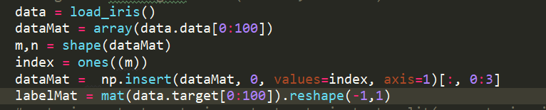
用两种回归方式分别进行实验。
当进行准确率估计时，可以使用所有数据。
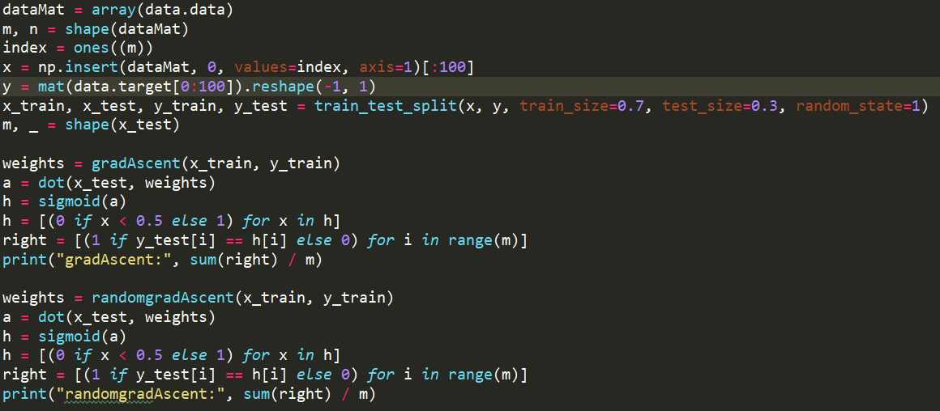
拓展任务2：
参见任务3

- 实验结果及分析：
任务1：
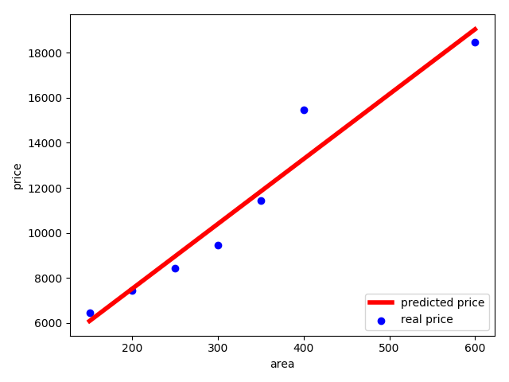
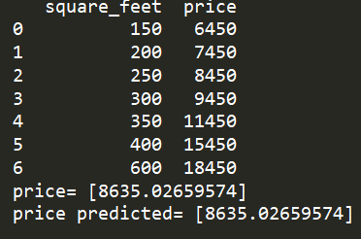
预测结果与实际结果实际相同，可见线性规划对于线性形状的数据模仿效果尚可。

任务2：
gradAscent：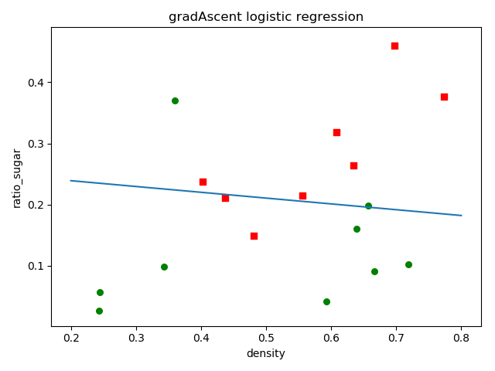
randomgradAscent：
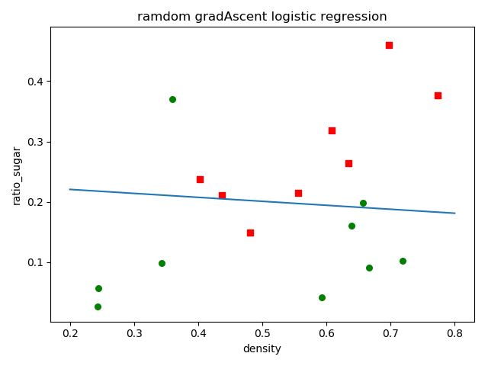
以上两种梯度调度方法产生结果与实验预测结果大致相同，较好的实现了算法。
任务3：
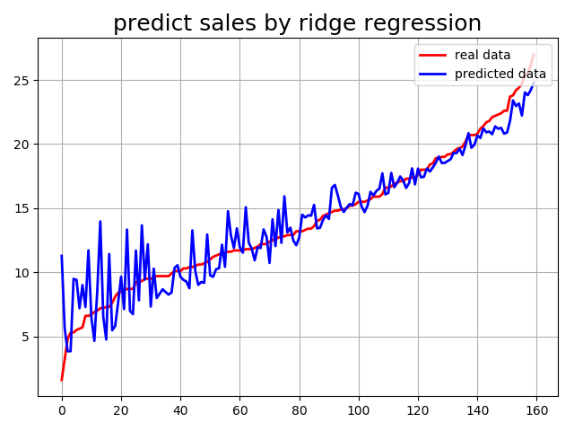

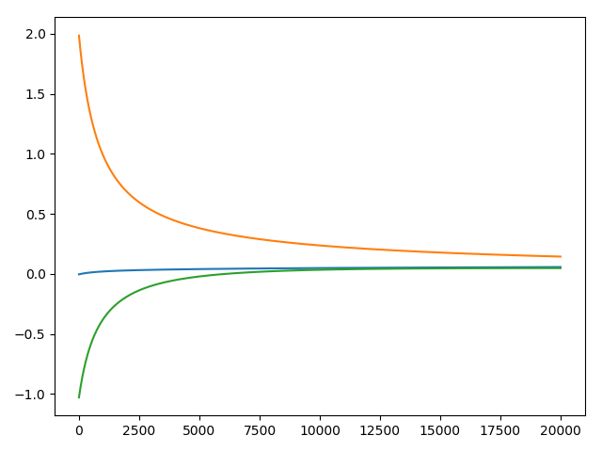
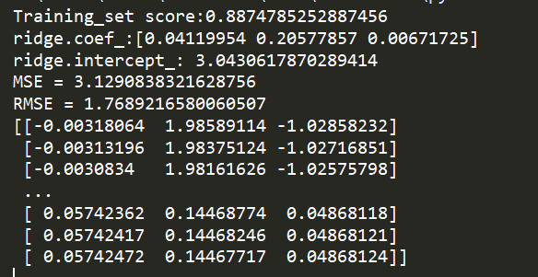
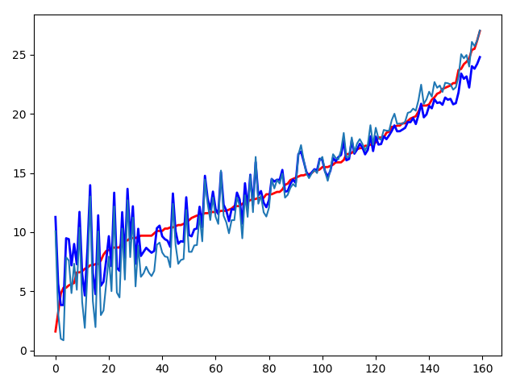
两种岭回归的实际回归效果均不错，比较好地拟合了曲线。
拓展任务1：
ramdom gradAscent logistic regression：
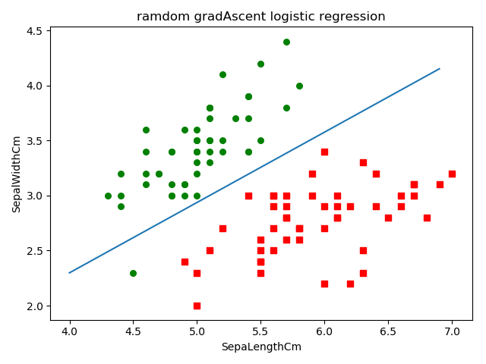
gradAscent logistic regression：
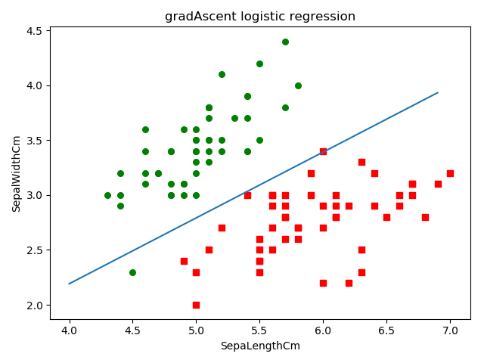
相对而言，ramdom gradAscent logistic regression的效果略好一些，但是数据集太小，实际上并不能说明问题。
计算准确率时：
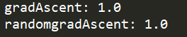
数据量太小，区分不出效果。
拓展任务2：
参见任务3

- 实验结论：
没有万能的算法，不同的算法适用于不同的数据。
不同分布的数据具有不同的特性，仅仅使用同一种的回归方式是不够的，必须积极根据实际情况，调整使用的回归模型。
同时对于合适的算法也需要并不断地调整参数，慢慢拟合数据。必要的时候可以通过适当地改进算法来提高效率。
- 总结及心得体会
实验总结
学到了关于线性回归、逻辑回归、岭回归的理论知识和实践能力，提高了对于机器学习的实践能力。
存在问题
使用的代码拓展性比较低。
对本实验意见或建议
建议设置一节数据预处理的课程。很多时候对于学生使用神经网络，最大的困难是预处理算法和工具的不熟悉。
希望有直观的图表化的三个算法的对比。

